ЛГУ-22 |  | Контейнерная площадка (2 контейнера)
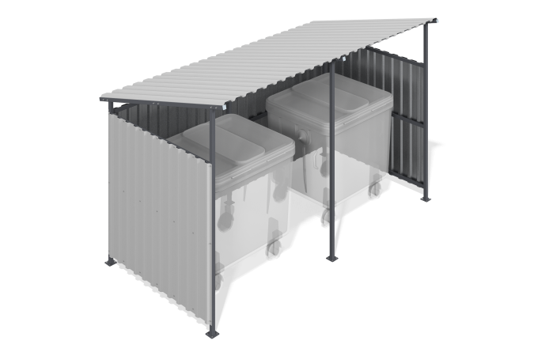

Размеры, мм: | 1960x3500x2200 | Вес, кг: | 204.635
Характеристики материалов
Материалы: металл.
Комплектация: каркас – 1 шт., боковые панели – 2 шт., крыша – 1 шт., комплект крепежа – 1 шт.
Контейнерная площадка представляет собой двухсекционное сооружение для размещения контейнеров, защищающее их от дождя и других погодных условий. Каркас выполнен из сборных сварных стенок и перемычек из профильной трубы 40х40 мм и 40х20 мм с толщиной стенки 2 мм, а также фланцев и пластиковых заглушек для торцов труб. Стенки и крыша изготовлены из оцинкованного профлиста толщиной 0,45 мм. Для запирания дверей используются щеколды. Все металлические элементы проходят дробеструйную обработку, зачистку и обезжиривание перед нанесением порошкового покрытия.

